О внесении изменения в постановление акимата Западно-Казахстанской области от 28 июля 2015 года № 192 "Об утверждении регламента государственной услуги "Субсидирование стоимости затрат на закладку и выращивание (в том числе восстановление) многолетних насаждений плодово-ягодных культур и винограда"
Утративший силу
Постановление акимата Западно-Казахстанской области от 7 июня 2016 года № 176. Зарегистрировано Департаментом юстиции Западно-Казахстанской области 15 июля 2016 года № 4478. Утратило силу постановлением акимата Западно-Казахстанской области от 20 мая 2020 года № 109
Сноска. Утратило силу постановлением акимата Западно-Казахстанской области от 20.05.2020 № 109 (вводится в действие со дня первого официального опубликования).
Примечание РЦПИ.
В тексте документа сохранена пунктуация и орфография оригинала.
Руководствуясь Законами Республики Казахстан от 23 января 2001 года "О местном государственном управлении и самоуправлении в Республике Казахстан", от 15 апреля 2013 года "О государственных услугах", акимат Западно-Казахстанской области ПОСТАНОВЛЯЕТ:
1. Внести изменение в постановление акимата Западно-Казахстанской области от 28 июля 2015 года №192 "Об утверждении регламента государственной услуги "Субсидирование стоимости затрат на закладку и выращивание (в том числе восстановление) многолетних насаждений плодово-ягодных культур и винограда" (зарегистрированное в Реестре государственной регистрации нормативных правовых актов № 4021, опубликованное в газетах "Орал өңірі" и "Приуралье" от 17 сентября 2015 года) следующее изменение:
регламент государственной услуги "Субсидирование стоимости затрат на закладку и выращивание (в том числе восстановление) многолетних насаждений плодово-ягодных культур и винограда" утвержденного указанным постановлением, изложить в новой редакции, согласно приложению к настоящему постановлению.
2. Государственному учреждению "Управление сельского хозяйства Западно-Казахстанской области" (Унгарбеков М.К.) обеспечить государственную регистрацию данного постановления в органах юстиции, его официальное опубликование в информационно-правовой системе "Әділет" и в средствах массовой информации.
3. Контроль за исполнением настоящего постановления возложить на первого заместителя акима Западно-Казахстанской области Утегулова А.К.
4. Настоящее постановление вводится в действие по истечении десяти календарных дней после дня первого официального опубликования.
Аким области | А.Кульгинов
Приложение
к постановлению акимата
Западно-Казахстанской области
от 7 июня 2016 года №176
Утвержден
постановлением акимата
Западно-Казахстанской области
от 28 июля 2015 года №192
Регламент государственной услуги "Субсидирование стоимости затрат на закладку и выращивание (в том числе восстановление) многолетних насаждений плодово-ягодных культур и винограда"
1. Общие положения
1. Государственная услуга "Субсидирование стоимости затрат на закладку и выращивание (в том числе восстановление) многолетних насаждений плодово-ягодных культур и винограда" (далее - государственная услуга).
Государственная услуга оказывается государственным учреждением "Управление сельского хозяйства Западно-Казахстанской области" (далее – управление), отделами сельского хозяйства районов и города Уральск (далее – отдел) в соответствии стандартом государственной услуги "Субсидирование стоимости затрат на закладку и выращивание (в том числе восстановление) многолетних насаждений плодово-ягодных культур и винограда" утвержденного приказом Министра сельского хозяйства Республики Казахстан от 28 апреля 2015 года №4-1/379 "Об утверждении стандарта государственной услуги "Субсидирование стоимости затрат на закладку и выращивание (в том числе восстановление) многолетних насаждений плодово-ягодных культур и винограда" (зарегистрирован в Министерстве юстиции Республики Казахстан 5 июня 2015 года №11278) (далее - Стандарт).
2. Форма оказания государственной услуги: бумажная.
3. Государственная услуга оказывается бесплатно физическим и юридическим лицам (далее - услугополучатель).
4. Прием заявки и выдача результата оказания государственной услуги осуществляется через:
1) канцелярию отдела;
2) Департамент "Центр обслуживания населения" – филиал некоммерческого акционерного общество "Государственная корпорация "Правительство для граждан" по Западно-Казахстанской области (далее – Государственная корпорация).
5. Результат оказания государственной услуги – предоставление в территориальное подразделение казначейства платежных документов к оплате для дальнейшего перечисления причитающихся субсидий на банковские счета услугополучателей.
В случае представления услугополучателем неполного пакета документов, согласно перечню, предусмотренному пунктом 9 Стандарта сотрудник Государственной корпорации отказывает в приеме заявления и выдает расписку об отказе в приеме документов по форме, согласно приложению 5 к Стандарту.
2. Описание порядка действий структурных подразделений (сотрудников) услугодателя в процессе оказания государственной услуги
6. Основанием для начала процедуры (действия) по оказанию государственной услуги является заявка услугополучателя по форме согласно приложению 3 к Стандарту (до 15 июня соответствующего года).
7. Содержание каждой процедуры (действия), входящей в состав процесса оказания государственной услуги, длительность его выполнения:
1) сотрудник канцелярии отдела с момента подачи услугополучателем заявки согласно приложению 3 к Стандарту (далее – заявка), в течение 15 (пятнадцати) минут осуществляет прием и их регистрацию.
Результат – направление заявку на резолюцию руководителю отдела;
2) руководитель отдела рассматривает в течение 1 (одного) рабочего дня заявку и определяет ответственного исполнителя отдела.
Результат – направление заявку для оказания государственной услуги ответственному исполнителю отдела;
3) ответственный исполнитель отдела со дня поступления заявки от услугополучателя в течение 1 (одного) рабочего дня рассматривает заявку и вносит заявку услугополучателя на межведомственную комиссию (далее - комиссия).
Результат – рассмотрение заявку и внесение заявку услугополучателя на комиссию;
4) комиссия в течение 5 (пяти) рабочих дней с даты внесения отделом заявки с выездом на место составляет акты обследования закладки многолетних насаждений плодово-ягодных культур и винограда, а также соответствия рабочему проекту (далее - акты).
Результат – составление актов;
5) комиссия в течение 1 (одного) рабочего дня с даты составление актов принимает протокольное решение о предоставлении субсидий.
Результат – принятие протокольного решения о предоставлении субсидий;
6) в случае принятия комиссией решения о предоставлении субсидий отдел в течение 1 (одного) рабочего дня направляет заявку вместе с копиями актов и копией протокольного решения комиссии в управление.
Результат – направление заявки вместе с копиями актов и копией протокольного решения комиссии в управление;
7) управление в течение 2 (двух) рабочих дней после поступления заявки услугополучателей на получение субсидий на закладку или выращивание многолетних насаждений плодово-ягодных культур и винограда представляет в территориальное подразделение казначейства платежные документы к оплате.
Результат – представление в территориальное подразделение казначейства платежных документов к оплате.
3. Описание порядка взаимодействия структурных подразделений (сотрудников) услугодателя в процессе оказания государственной услуги
8. Перечень структурных подразделений (сотрудников) услугодателя, которые участвуют в процессе оказания государственной услуги:
1) сотрудник канцелярии отдела;
2) руководитель отдела;
3) ответственный исполнитель отдела;
4) комиссия;
5) управление.
4. Описание порядка взаимодействия с Государственной корпорации и (или) иными услугодателями, а также порядка использования информационных систем в процессе оказания государственной услуги
9. Описание порядка обращения в Государственную корпорацию с указанием длительности каждой процедуры (действия):
1) услугополучатель подает заявку сотруднику Государственной корпорации согласно приложению 3 к Стандарту, которое осуществляется в операционном зале посредством "безбарьерного" обслуживания путем электронной очереди в течение 2 (двух) минут;
2) процесс 1 – ввод сотрудником Государственной корпорации в Автоматизированное рабочее место Интегрированной информационной системы Государственной корпорации (далее – АРМ ИИС Государственной корпорации) логина и пароля (процесс авторизации) для оказания государственной услуги в течение 1 (одной) минуты;
3) процесс 2 – выбор сотрудником Государственной корпорации государственной услуги, вывод на экран формы запроса для оказания государственной услуги и ввод сотрудником Государственной корпорации данных услугополучателя или данных по доверенности представителя услугополучателя (при нотариально удостоверенной доверенности, при ином удостоверении доверенности – данные доверенности не заполняются) в течение 1 (одной) минуты;
4) процесс 3 – направление запроса через шлюз электронного правительства (далее – ШЭП) в государственную базу данных физических лиц или государственную базу данных юридических лиц (далее - ГБД ФЛ или ГБД ЮЛ) о данных услугополучателя, а также в Единую нотариальную информационную систему (далее - ЕНИС) – о данных доверенности представителя услугополучателя в течение 1 (одной) минуты;
5) условие 1 – проверка наличия данных услугополучателя в ГБД ФЛ или ГБД ЮЛ, данных доверенности в ЕНИС в течение 1 (одной) минуты;
6) процесс 4 – формирование сообщения о невозможности получения данных в связи с отсутствием данных услугополучателя в ГБД ФЛ или ГБД ЮЛ или данных доверенности в ЕНИС в течение 1 (одной) минуты;
7) процесс 5 – направление электронного документа (запроса услугополучателя) удостоверенного (подписанного) электронной цифровой подписью сотрудника Государственной корпорации через ШЭП в автоматизированное рабочее место регионального шлюза электронного правительства (далее - АРМ РШЭП) в течение 1 (одной) минуты.
10. Описание процесса получения результата оказания государственной услуги через Государственную корпорацию с указанием длительности каждой процедуры (действия);
1) процесс 6 – регистрация электронного документа в АРМ РШЭП течение 1 (одной) минуты;
2) условие 2 – проверка (обработка) услугодателем соответствия приложенных услугополучателем документов, указанных в Стандарте, которые является основанием для оказания государственной услуги течение 2 (двух) минут;
3) процесс 7 – формирование сообщения об отказе в запрашиваемой государственной услуге в связи с имеющимися нарушениями в документах услугополучателя течение 2 (двух) минут;
4) процесс 8 – получение услугополучателем через сотрудника Государственной корпорации результата государственной услуги сформированной АРМ РШЭП течение 2 (двух) минут.
Функциональное взаимодействие информационных систем, задействованных в оказании государственной услуги через Государственную корпорацию приведены диаграммой согласно приложению 1 к регламенту государственной услуги "Субсидирование стоимости затрат на закладку и выращивание (в том числе восстановление) многолетних насаждений плодово-ягодных культур и винограда" (далее – регламент).
11. Подробное описание последовательности процедур (действий), взаимодействий структурных подразделений (сотрудников) услугодателя в процессе оказания государственной услуги отражается в справочнике бизнес-процессов оказания государственной услуги согласно приложению 2 к настоящему регламенту. Справочник бизнес-процессов оказания государственной услуги размещается на веб-портале "электронного правительства", интернет-ресурсе управления.
12. Обжалования решений, действий (бездействия) услугодателей и (или) их должностных лиц, Государственной корпорации и (или) его работников по вопросам оказания государственных услуг осуществляется в соответствии с разделом 3 Стандарта.
13. Иные требования с учетом особенностей оказания государственной услуги, в том числе оказываемой в электронной форме и через Государственную корпорацию осуществляется соответствии с разделом 4 Стандарта.
Приложение 1
к регламенту государственной
услуги "Субсидирование
стоимости затрат на закладку и
выращивание (в том числе
восстановление) многолетних
насаждений плодово-ягодных
культур и винограда"
Диаграмма функционального взаимодействия информационных систем, задействованных в оказании государственной услуги через Государственную корпорацию

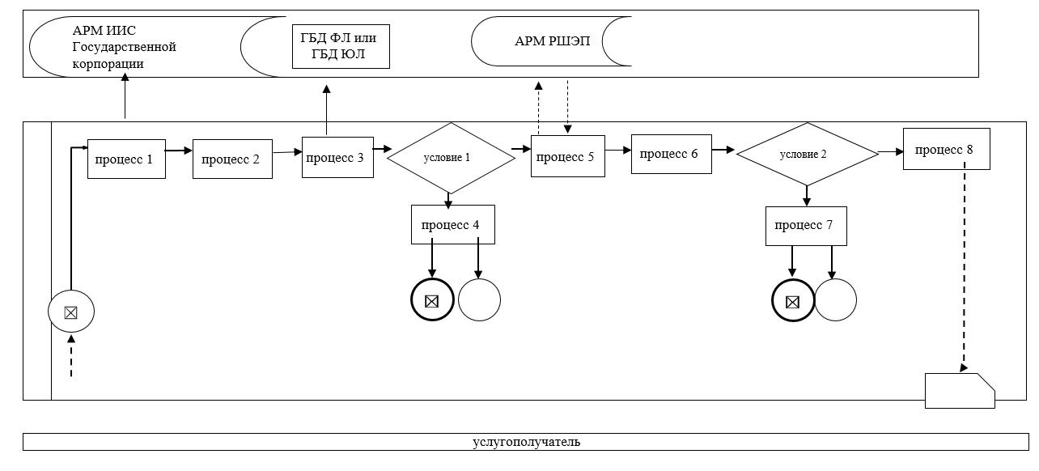

Приложение 2
к регламенту государственной
услуги "Субсидирование
стоимости затрат на закладку и
выращивание (в том числе
восстановление) многолетних
насаждений плодово-ягодных
культур и винограда"
Справочник бизнес-процессов оказания государственной услуги "Субсидирование стоимости затрат на закладку и выращивание (в том числе восстановление) многолетних насаждений плодово-ягодных культур и винограда"

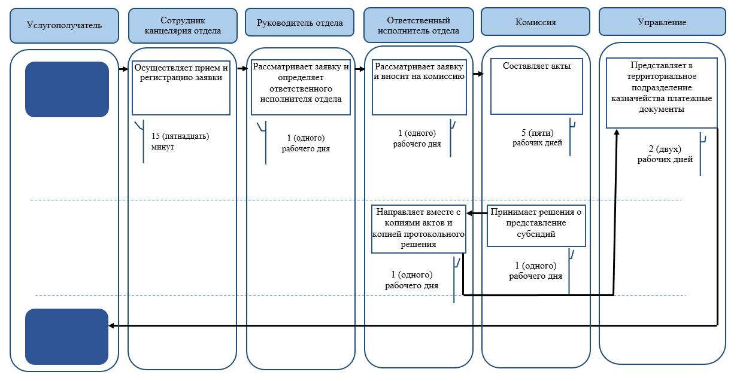

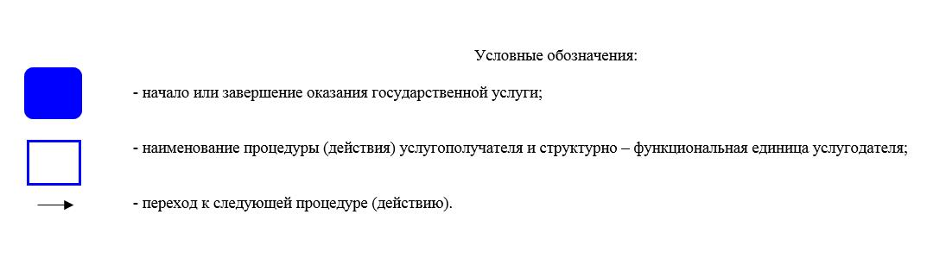

© 2012. РГП на ПХВ «Институт законодательства и правовой информации Республики Казахстан» Министерства юстиции Республики Казахстан

